2 系统设计与模型
系统从购买明细出发，先构建客户和商品特征，再分别完成分群、复购预测、消费潜力排序及商品推荐。本部分按数据流说明各阶段的输入、处理方式与输出，详细效果对比在第3部分展开。

2.1 总体架构与工作流程
系统分为离线开发和页面使用两条路径。离线阶段负责清洗数据、构建样本、比较方案并保存模型；页面阶段读取用户上传的购买明细，生成特征后调用已训练的模型。上传新数据或更换日期会更新分析结果，模型保持不变。
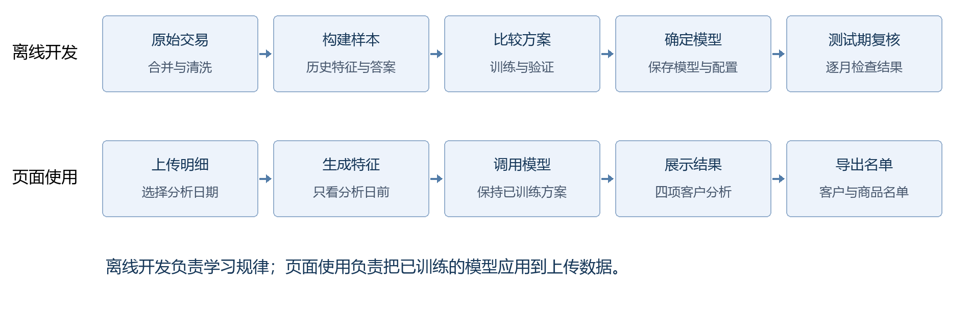
图2-1 离线开发与页面使用流程
四个模块使用同一交易来源和时间划分，分别按任务构造样本：前三项主要分析客户快照，商品推荐进一步分析“客户＋候选商品”组合。训练与页面调用使用一致的特征计算方式。

2.2 数据与样本设计

2.2.1 数据来源与清洗
数据来自UCI Online Retail II，包含一家英国线上零售商在2009-12-01至2011-12-09的交易，客户中包含批发商。两份年度CSV合计1,067,371行、8个字段：发票号、商品编号、商品名称、数量、购买时间、单价、客户ID和国家。一行是一张发票中的一项商品明细，同一订单或客户通常对应多行。
清洗先统一字段和日期，再删除完全重复行、缺少客户ID的记录、取消订单、数量或单价不合格的记录，以及邮费、手续费等非商品条目。最终保留776,579条合格商品交易，排除290,792条；每行金额按“数量×单价”计算。保留记录用于描述正向购买，排除原因另外保存，便于核对。

2.2.2 客户快照与未来答案
一位客户的交易可能分散在许多订单中。为了让模型比较客户，我们在每月1日，把过去180天至少买过一次的客户各自汇总成一行购买状态记录，这一行就叫客户快照。同一客户下个月仍符合条件时，会形成一条更新后的快照。
特征只使用分析日前已经发生的购买；未来30天的交易单独形成训练和评估的答案，称为标签。例如分析日为8月1日，输入描述8月1日前的购买状态，标签记录8月1日起30天内的结果。首次购买时间、累计消费等少量特征还会使用更早的可用历史。
表2-1 客户快照的8项基础特征
特征 | 怎样计算 | 客户12347的示例
距上次购买天数 | 分析日距最近一次购买的天数 | 53天
近180天订单数 | 统计不同合格发票 | 2单
近180天消费额 | 汇总合格商品金额 | £1,018.77
平均每单金额 | 近180天消费额÷订单数 | £509.38
近180天商品种数 | 统计不同商品编号 | 39种
近30天订单数 | 统计此前30天的合格发票 | 0单
近90天订单数 | 统计此前90天的合格发票 | 1单
可见历史天数 | 分析日距首次可见购买的天数 | 274天

上表示例来自客户12347在2011-08-01的快照。他在随后30天再次购买，因此复购标签为1；该期间合格消费额为£584.91，作为消费标签。商品推荐则核对这30天内下一笔订单买了哪些商品。分群不需要未来标签。
从2010年6月至2011年11月共生成18个月的快照，合计54,040条，涉及5,622位客户。样本按月份划分，同一客户可以出现在不同月份；模型学习的是不同日期的购买状态。
表2-2 按时间划分客户快照
用途 | 快照月份 | 记录数
训练 | 2010年6月—2011年5月 | 37,019
验证与方案选择 | 2011年6—8月 | 8,146
测试期复核 | 2011年9—11月 | 8,875

2.3 四个模块的模型设计
各模块在训练期内按时间向前选择参数：用答案已完整观察的更早样本训练，再检查后面的月份。方案根据验证期确定，9—11月按固定方案复核。下文依次说明各模块的输入、比较方法与输出。

2.3.1 客户分群
输入与处理。 分群使用5项购买特征：距上次购买天数、近180天订单数、平均每单金额、每单商品广度和近90天订单占比。它们分别描述近期活跃程度、购买频率、客单价、购买广度与近期变化。总消费额与“订单数×客单价”高度重复，因此不再单独加入。
订单数、客单价和商品广度先做对数变换，减弱少数极大值的影响，再统一标准化，将不同量纲的特征调整到可比较的尺度。预处理参数从训练数据学习。
表2-3 三种分群算法的比较理由
算法 | 怎样分群 | 为什么比较
K-means | 为每群寻找中心，按客户到中心的距离分配群体。 | 中心易解释，适合形成清晰的群体画像。
二分K-means | 逐步拆分群体，每次选择内部差异较大的群继续细分。 | 检查逐层拆分是否能得到更稳定的细分。
高斯混合模型 GMM | 用多个高斯分布表示客户群，按归属概率分配。 | 允许群体形状和范围不同，放宽K-means的形状假设。

三种算法都从2—6群开始比较。轮廓系数检查群间是否分得开，客户重抽样后的ARI检查分组是否稳定，再观察验证期各月的人数和画像是否能够重复出现。选择时同时考虑分离程度、稳定性和业务解释。
最终采用K-means，4群。 2群的轮廓系数最高，突出较久未购与近期购买的差异；4群在保持稳定性的同时，进一步把近期客户分成高频、低客单和高客单三类，验证期三个月都能形成这些画像。算法自动分组，团队再依据各群统计特征命名。
四群命名为：群1较久未购、群2近期高频、群3近期低客单、群4近期高客单。使用时，客户归入距离最近的群中心。高频描述购买次数，高客单描述平均每单金额，因此高频群的累计消费仍可能更高。

2.3.2 未来30天复购预测
目标与标签。 将“未来30天至少发生一次合格购买”记为1，否则记为0。模型根据分析日之前的信息计算复购评分，再按评分由高到低生成客户名单。
表2-4 复购预测的三组输入
特征组 | 提供的信息 | 增加的作用
基础8项 | 表2-1中的时间、次数、金额和商品种数等。 | 提供统一的客户购买状态。
基础＋趋势 11项 | 增加近期订单占比、订单变化及历史长度标记。 | 区分近期购买在增加还是减少。
基础＋趋势＋节奏 14项 | 再增加活跃购买时段、最后两单间隔及是否多次购买。 | 区分规律购买与偶尔集中下单。

每组分别比较4种模型，共12个组合。逻辑回归（LR）提供容易解释的线性对照；样条逻辑回归让最近购买时间的影响可以弯曲变化；XGBoost和LightGBM都是梯度提升树，能够学习时间、频次与金额之间的非线性和组合关系，两者的建树策略不同。
参数先在训练期内按时间向前选择，再用验证期的AP比较整体排序，同时检查前20%名单精确率，综合评价排序与重点名单质量。最终采用14项特征＋XGBoost。
评分怎样得到。 所有客户共用同一套树。每棵树根据客户特征找到一个叶子，输出一个调整值；后面的树根据当前预测误差继续学习。模型把初始值和各树调整值相加，再转换为0—1之间的评分：
原始总分F＝初始值＋各棵树的调整值之和
复购评分 $s＝\frac{1}{1＋e^{−F}}$
调整值已包含学习率。评分用于比较客户的复购倾向，系统据此生成优先名单。评价时用真实0/1标签核对整体排序，以AP为主，结合ROC-AUC、前20%精确率和Brier等指标；具体计算与结果在第3部分说明。

2.3.3 消费潜力排序
目标与特征。 本模块优先回答“有限名额内应该先查看谁”，以未来30天实际消费额作为学习答案，不购买记为£0。输入共20项：8项基础特征，加上近期分段消费额、单笔金额特点、活跃天数，以及更早历史的累计金额和订单数。
未来金额包含大量零值，正金额又有少数大额客户，因此比较直接金额模型和两步模型，并保留3条历史金额规则作为对照。
表2-5 消费潜力排序的六种方法
方法 | 怎样得到排序依据
过去30天金额规则 | 按最近30天已发生的消费额排序。
过去90天金额规则 | 按最近90天已发生的消费额排序。
过去180天金额规则 | 按最近180天已发生的消费额排序。
LightGBM直接金额模型 | 一次性学习未来30天金额，使用Tweedie训练目标。
XGBoost直接金额模型 | 同样直接学习未来金额，用另一种提升树实现进行比较。
两步LightGBM | 分别估计是否购买、购买后消费总额，再合并为排序分数。

Tweedie是训练时计算误差的规则之一，适合同时出现零值和偏斜正金额的情况。两步方法则把“不买”和“买多少”分开处理：
第一步： 在所有客户上训练分类器，得到30天内购买的估计p。
第二步： 只在购买者上训练Gamma回归，得到“发生购买时，未来30天总消费额”的估计m。
消费潜力原始分数＝p×m。
例如p＝0.6、m＝£500，合并分数为£300，是模型对未来30天消费额的期望估计。系统按此值降序排列客户，取向上取整（客户数×20%）位，页面展示潜力名次。两步模型中的购买分类器为消费排序单独训练。
最终采用两步LightGBM。 选型以验证期前20%名单的消费额覆盖率为主，并检查逐月表现和客户重抽样下的稳定性。覆盖率等于“名单内客户随后30天实际消费总额÷全体客户同期实际消费总额”；MAE辅助检查金额误差。当前目标是挑选客户名单，因此覆盖率优先，完整对比在第3部分呈现。方案确定后，用9月1日前答案已完整观察的训练与验证样本拟合最终模型。

2.3.4 购买习惯画像与商品推荐
先形成画像。 购买习惯画像将客户历史行为整理为特征，说明购买频率、补货与尝新比例，以及偏好集中程度。系统读取分析日前180天的交易，逐次整理商品后汇总。
同一客户同一时刻的交易合并为一次购买，每次每种商品只记一次。之后每次购买都与此前累计买过的商品比较，已购记录持续更新。
表2-6 老商品占比的形成示例
购买顺序 | 买了什么 | 哪些是老商品 | 本单老商品占比
第1次 | A、B | 建立已购商品记录A、B。 | 作为比较起点
第2次 | A、C | A以前买过，C是新商品。 | 1÷2＝50%
第3次 | C、D | C在第2次买过，D是新商品。 | 1÷2＝50%

从第二次开始取平均，本例历史订单老商品平均占比为（50%＋50%）÷2＝50%。另一个指标是常购商品集中度＝购买次数最多的3种商品出现次数之和÷全部商品出现次数之和。前者反映补货与尝新，后者反映是否集中购买少数商品。
在这两个指标基础上，再计算近期老商品占比及变化、购买次数、可比较次数、商品种数、平均每次商品数、距上次购买天数和购买历史跨度，共形成10项画像特征，用于页面展示与商品推荐。
第一轮先比较五种推荐方法。 将历史购买整理为“客户—商品购买次数表”，记录谁买过什么、买过几次。各方法使用相同客户与候选商品，为每位客户推荐10件，再核对随后30天内下一笔订单的商品。
表2-7 第一轮推荐方法及比较理由
方法 | 推荐思路与比较理由
热门商品 | 推荐整体热门商品，作为不依赖个人偏好的对照。
个人重复购买 | 优先推荐客户多次买过的商品，适合数据中的补货和批发购买。
ItemKNN | 寻找常被相同客户购买的相似商品，利用共同购买关系。
隐式反馈ALS | 从购买记录学习客户偏好和商品特征，适合只有行为、没有评分的数据。
EASE | 从稀疏购买记录学习商品之间的整体关联。

第一轮中，个人重复购买的验证NDCG、Recall和Hit最高，保留为对照；EASE在三种学习算法中NDCG最高，继续提供关联信号。第二轮进一步结合画像与商品关联，学习补货与尝新的商品排序。
第二轮比较四组特征与三类打分模型。 此时一行样本是“某位客户＋某件候选商品”，输入是该组合的历史特征，标签为商品是否出现在下一单中。与第一轮直接按规则或关联得分推荐不同，第二轮让模型学习怎样合并多种信息。
表2-8 第二轮的四组输入
输入组 | 特征数 | 给模型的信息
A 基础组 | 15 | 是否买过、买过几次、多久没买、购买间隔，以及商品热度等。
B 基础＋画像 | 31 | A组＋10项画像＋6项组合特征，例如“重复购买比例×是否买过”。
C 基础＋EASE | 17 | A组＋EASE关联得分＋缺少关联信号的标记。
D 完整组 | 34 | 汇总A、B、C信息，再增加“重复购买比例×EASE得分”。

四组分别搭配LR、LightGBM分类、LightGBM排序，共12个组合。LR学习特征的加权作用；LightGBM分类学习商品会否出现在下一单；LightGBM排序直接学习同一客户内部的商品顺序。同类模型共用参数和样本，便于比较新增信息的作用：B对A、D对C检查画像及其组合，C对A、D对B检查EASE信息。
训练时保留下一单中的正例，并对大量未购买商品混合抽取较难区分的负例和随机负例；各组共用抽样记录，分类训练按入样概率加权。评价与页面使用时不再抽样，对完整候选商品库评分，各方案的候选范围保持一致。
页面最终采用D完整组＋LightGBM分类，它在第二轮验证期主指标NDCG@10最高。使用时，系统为选定客户与每件候选商品计算34项特征，再交给同一套提升树：
商品排序分数＝初始值＋各棵树的调整值之和
按分数由高到低，选出该客户的前10件商品。
两轮推荐都以NDCG@10为主，检查命中商品是否排在前面；Recall@10衡量覆盖了多少下一单商品，Hit@10衡量多少客户至少命中一件，未买商品Recall@10单独检查尝新。指标按相同客户和月份比较，其计算示例与结果分别呈现在第3部分。

2.4 用户界面与功能连接
用户在“数据导入”上传购买明细并选择日期，系统校验后调用已训练的模型，四个页面共用分析结果。当前支持2011-09-01至2011-12-01之间任意一天，名单可筛选并导出。
以下展示2011-12-01的使用案例：输入759,615条真实合格交易，生成3,444位客户，消费潜力前20%为689位。前文8月案例解释样本，此处12月案例展示页面使用。
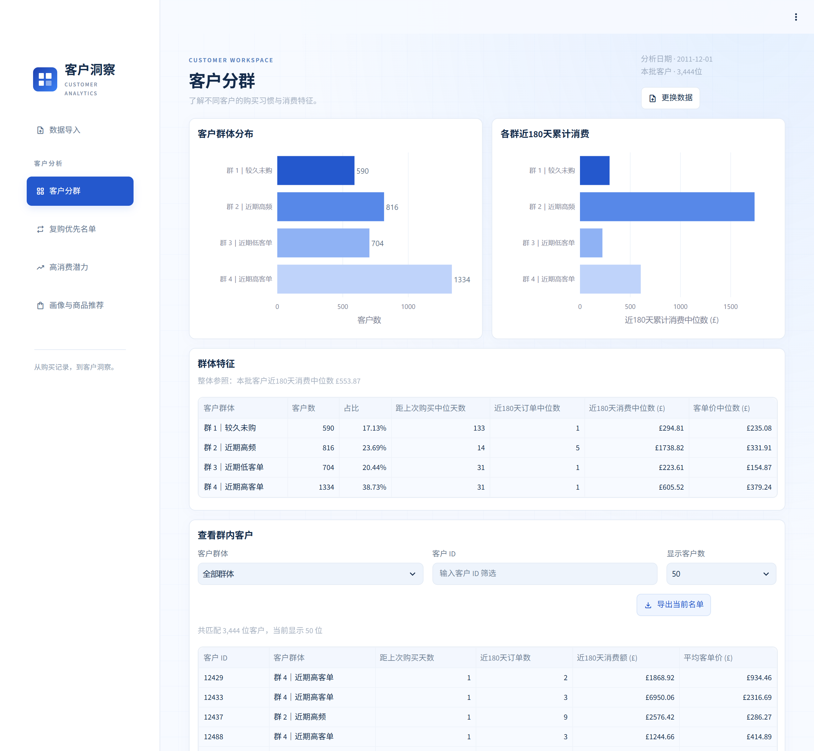
图2-2 客户分群页面展示群体分布、购买特点与群内客户名单
画像与商品推荐页围绕单个客户展开：先查看其购买习惯，再查看由D组模型生成的Top10商品。客户12347在12月示例中近180天购买3次、买过61种商品，后续订单中老商品平均占34.9%；下方名单给出商品及相应购买记录。
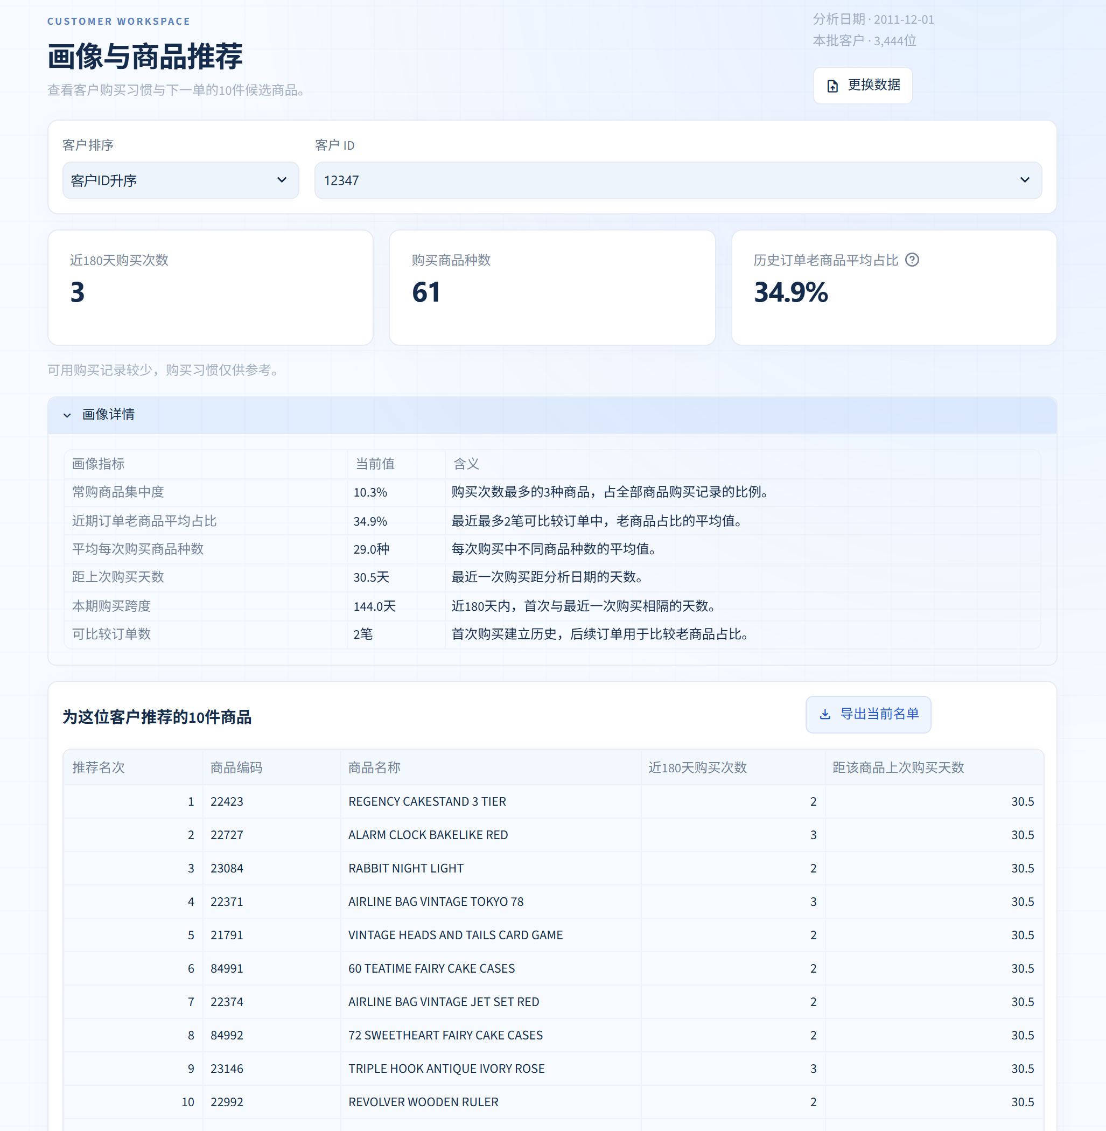
图2-3 客户12347的购买习惯画像与Top10商品推荐

